Nama : Anita Lasmaria Siagian

Quality Engineer

1. Apa yang dimaksud dengan Bugs

Jawab: Bug adalah kesalahan yang terjadi pada perangkat komputer atau mobile yang disebabkan oleh perangkat lunak atau perangkat keras yang tidak berjalan sesuai dengan semestinya sehingga menyebabkan error.Bug pada software akan semakin mudah ditemukan jika program yang dikembangkan semakin kompleks.

1. Apa yang dimaksud dengan “TO DO” pada JIRA?

Jawab: TO DO adalah panel berisi story yang akan dikerjakan dan sudah diprioritaskan saat planning. Story yang ditempatkan paling atas menandakan bahwa story tersebut merupakan prioritas utama.

1. Apa yang dimaksud dengan “IN PROGRESS” pada JIRA?

Jawab: Panel yang berisi story yang sedang dikerjakan oleh software engineer atau developer.

1. Apa perbedaan antara “Deliver” dan “Finish”?

Jawab: Deliver adalah panel yang berisi story yang siap memasuki tahap testing oleh quality engineer, sedangkan Finish adalah panel yang berisi story yang sudah selesai dikerjakan oleh developer, namun belum siap untuk tahap testing.

1. Apa yang dimaksud dengan “Epic”?

Jawab: Epic merupakan jenis issue untuk mengelompokkan task.

1. Apa yang harus dilakukan saat menggunakan tools Jira, jika kita menemukan bugs pada fitur yang sudah dilakukan testing?

Jawab:

Ketika seorang Quality Assurance menemukan bug pada saat testing program maka ada beberapa langkah yang harus dilakukan di software Jira antara lain:

1. Terlebih dahulu pastikan sudah mebuatb proyek dengan menentukan tipe yang akan digunakan apakah itu Scrum atau Kanban.
2. Lakukan create Issue pada saat pengisiaan isi dengan tipe bug dan jelaskan bagaimana issue dapat terjadi dan jelaskan scenario yang anda lakukan pada saat menemukan bug , serta sampaikan expected result jika aplikasi tersebut tidak error.
3. Pindahkan story atau issue yang berkaitan dengan bug ke panel atau kolom IN PROGRESS.

TASK : PRACTICE

Buatlah simulasi terjadinya bugs pada suatu feature (Story, Task, Subtask). Deskripsikan Feature dan Bugs (minimal 5 bugs) dari simulasi yang dibuat pada JIRA!

Langkah-Langkah :

1. Daftarkan akun anda di Jira Software setelah proses registrasi dilakukan lakukan proses login.
2. Klik Button Project
3. Pada laman project klik button Create Project

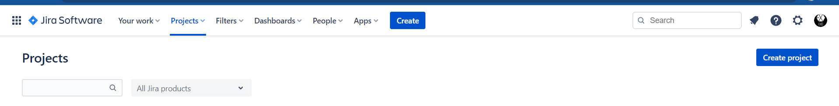

1. Setelah menekan menu project maka akan menampilkan beberapa template proyek yang akan kita pilih dalam task ini kita memilih Scrum

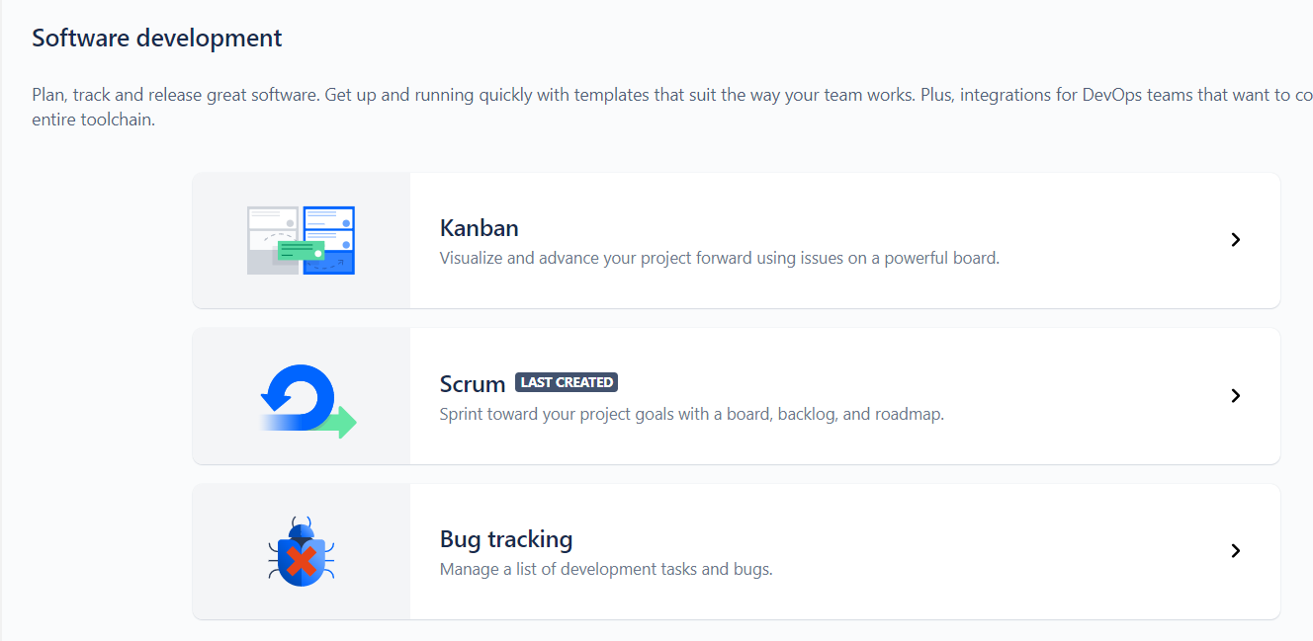

1. Setelah kita memilih menu scrum selanjutnya tekan button Use Template



1. Klik button Select a team-managed project

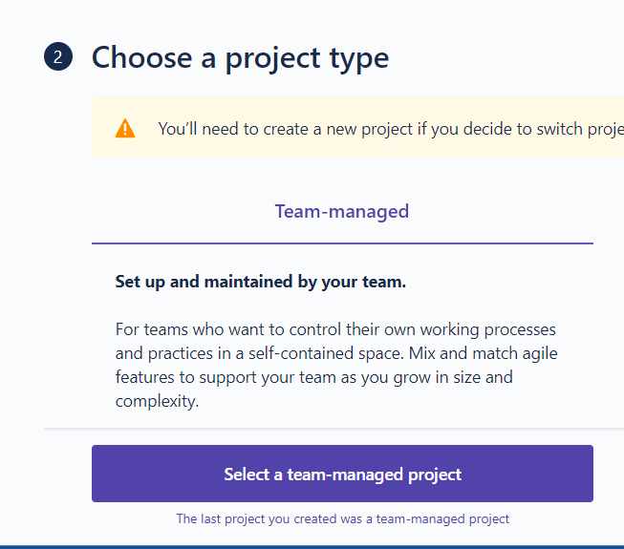

1. Setelah create project maka tambahkan 3 panel yaitu : TESTING, NEED FIX, DELIVER

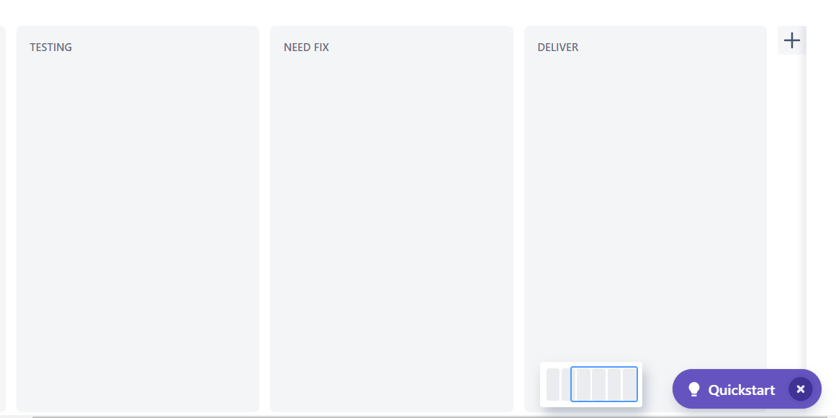

1. Setelah proses penambahan panel dilakukan kemudian klik menu buttton create diatas untuk membuat epic

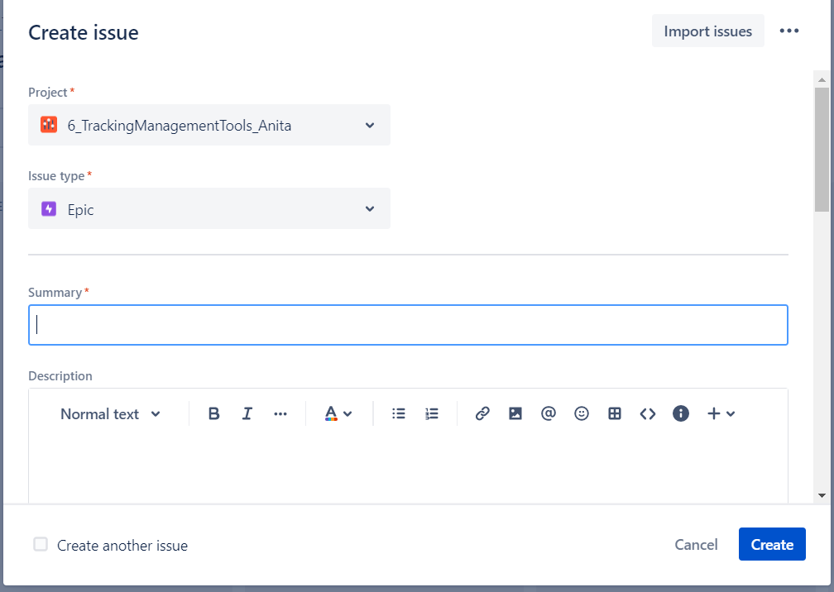

Pada bagian ini kita akan membuat epic, terlebih dahulu kita tentukan project mana yang akan kita buat issue dan kita memilih Issue Type yaitu Epic dan Summary beserta description lalu klik create

1. Proses Create berhasil dilakukan untuk memeriksa apakah epic yang kita buat berhasil ditambahkan, klik menu RoadMap.

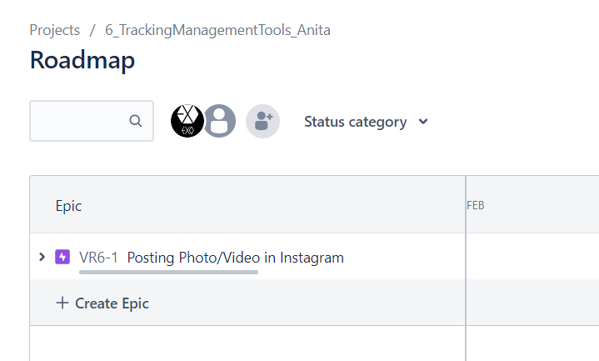

Dapat dilihat Epic yang telah kita buat berhasil ditambahkan.\

1. Langkah selanjutnya adalah membuat story langkah yang dilakukan hampir sama dengan membuat epic namun pada issue type yang dipilih adalah Story.

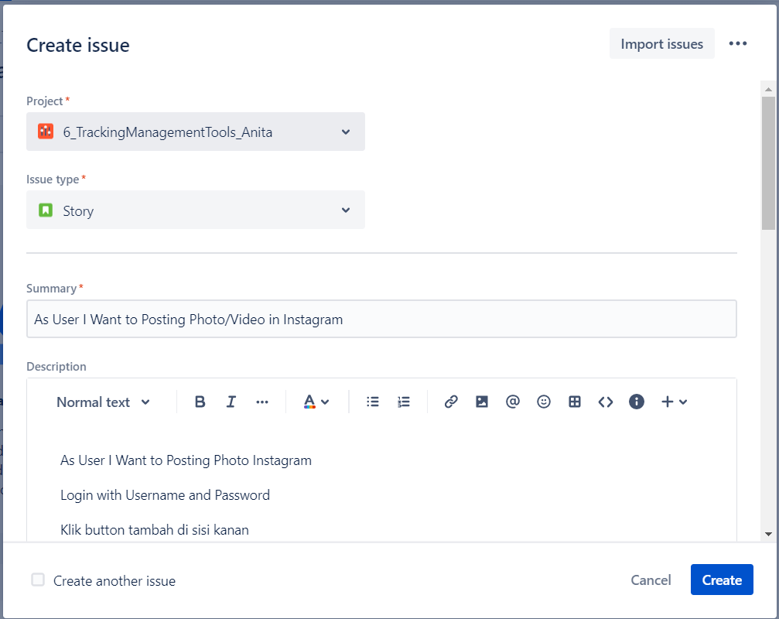

1. Setelah story sudah dibuat langkah selanjutnya adalah membuat task

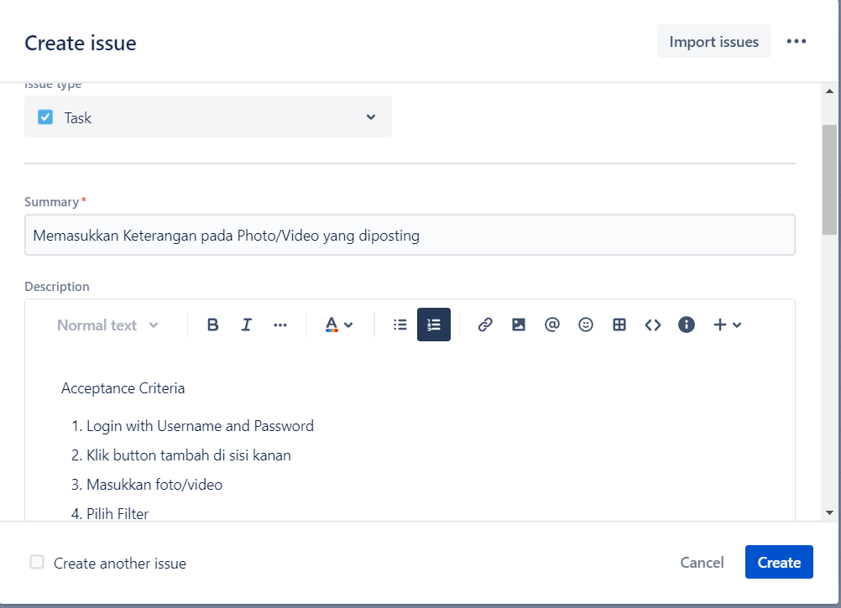

Pada task ini diberi Summary yaitu Memasukkan Keterangan pada Photo/Video yang diposting, setelah masukkan Description yaitu berupa Acceptance Criteria (Test Scenario yang akan dilakukan pada Task ini).

1. Selanjutnya kita akan membuat subtask yang dimana merupakan bagian dari task yang kita buat, langkah pertama adalah pilih menu road map

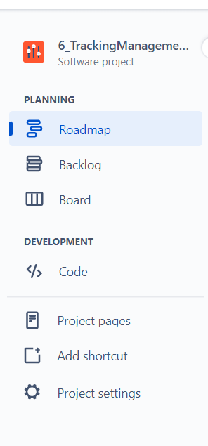

1. Kemudian setelah menu Roadmap dipilih maka akan menampilkan laman roadmap 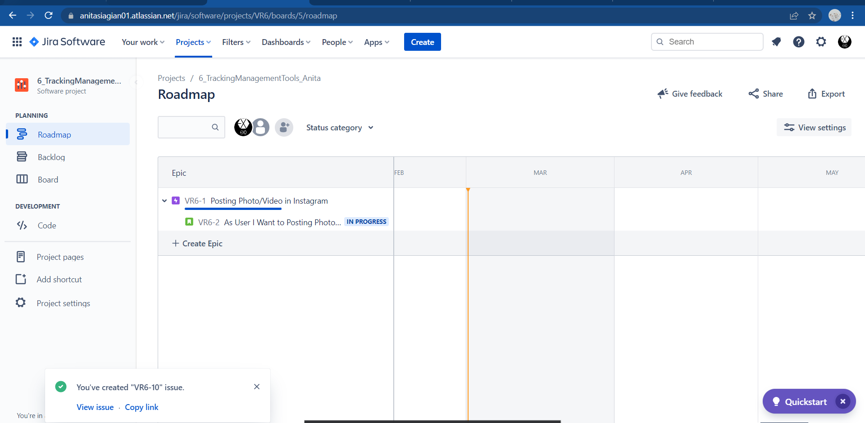

Dari gambar tersebut kita dapat melihat roadmap yaitu kita dapat melihat epic kita dan story yang sudah kita buat kemudian klik story(warna hijau).

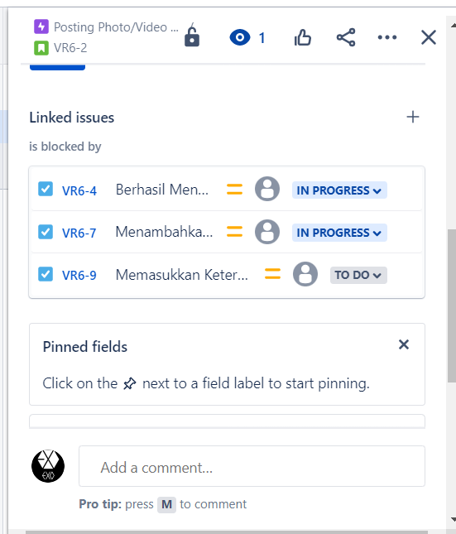

Dari gambar tersebut kita dapat melihat ada 3 task yang sudah tersedia , untuk membuat sub task pilih salah satu task dari gambar tersebut.

1. Pada bagian ini task yang akan dipilih adalah VR6-7 yaitu Menambahkan Foto/Video, pilih task tersebut dan klik button create kemudian untuk memberikan tanda bahwa yang dicreate itu adalah sub task klik pada bagian bawah Select Issue (Task yang kita pilih).

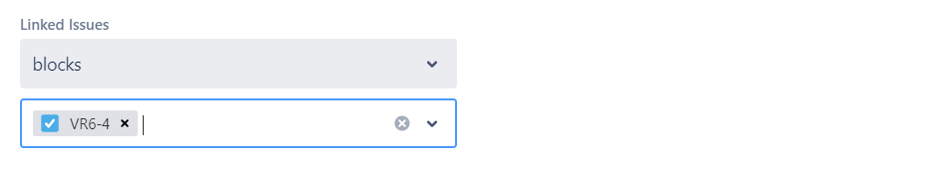

Berikutnya isi subtask

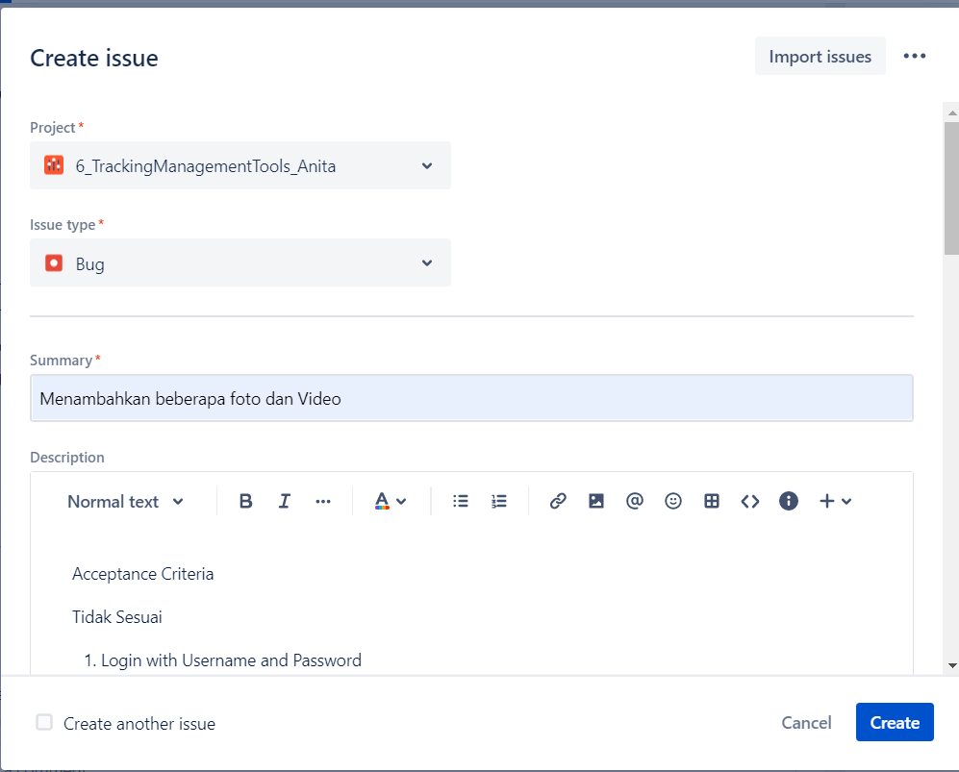

Kemudian jika pengisian sudah selesai selanjutnya kita klik create. Begitulah langkah langkah dalam membuat Epics , Bugs, Story dan SubTask lakukan langkah berikut sampai bugs yang dikerjakan sampai dnegan lima.

Berikut Epics, Story, Task dan Bugs (Lima)

1. Epics

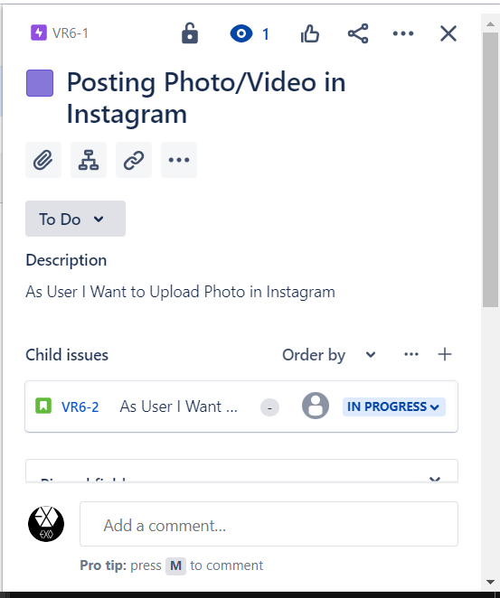

1. Story

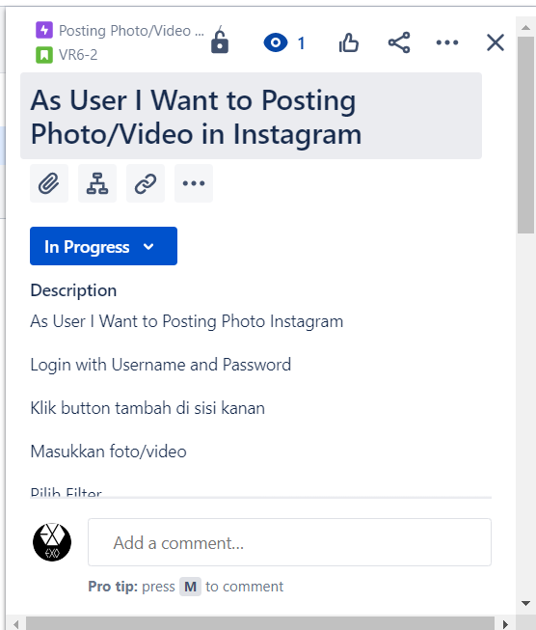

1. Kemudian ada 3 task

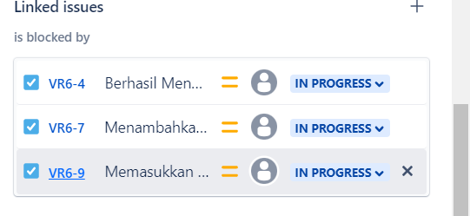

**Task 1 :**

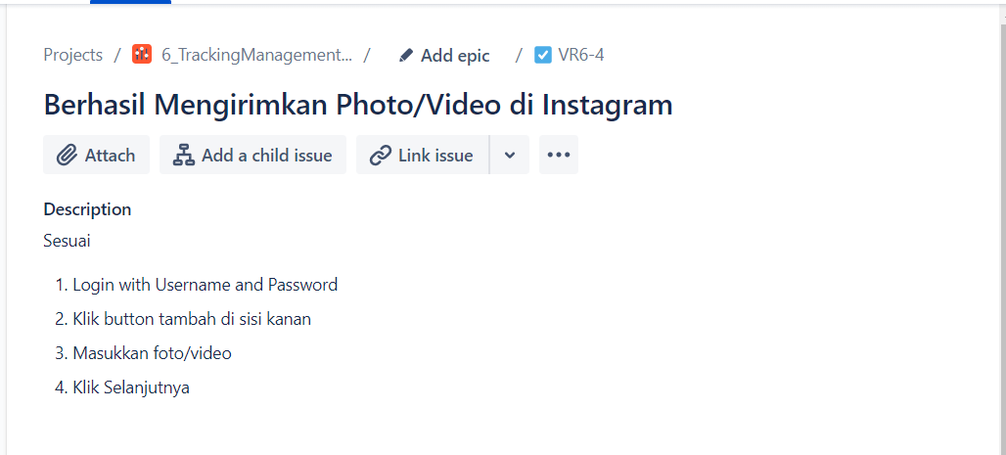

Dengan Subtask yaitu berupa bugs 3

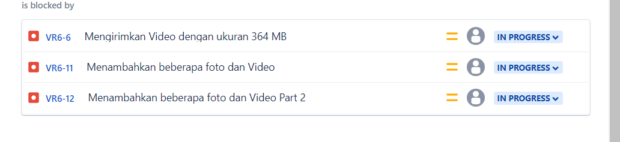

Bugs 1 :

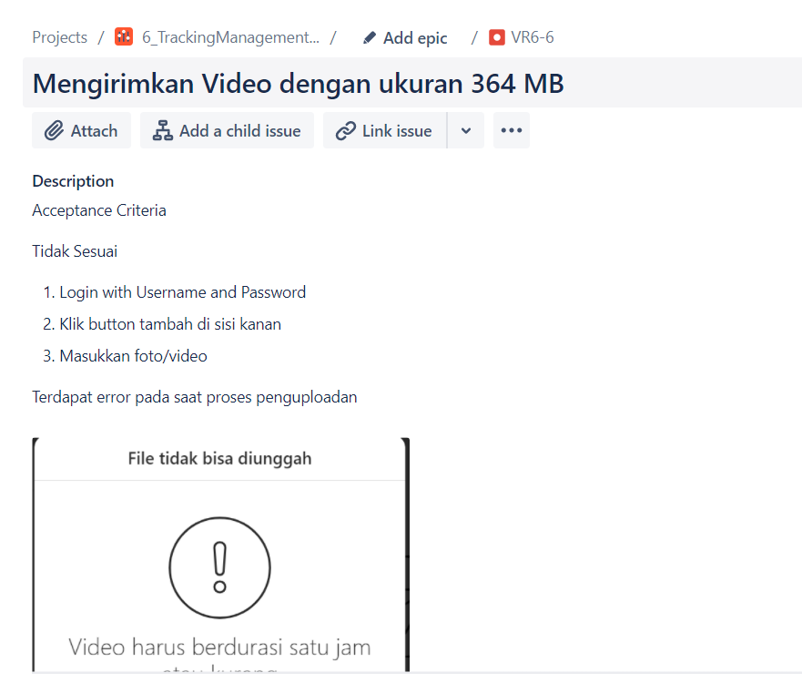

Bugs 2 :

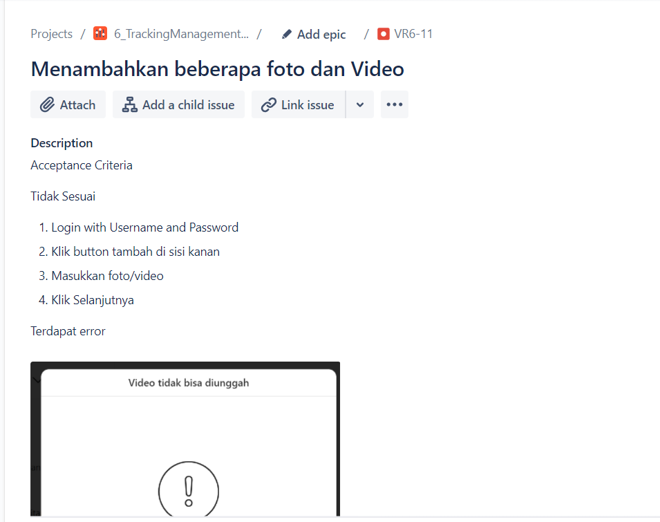

Bugs 3:

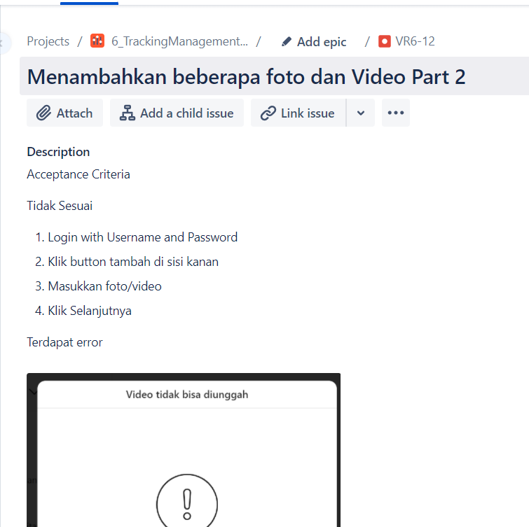

**TASK 2**

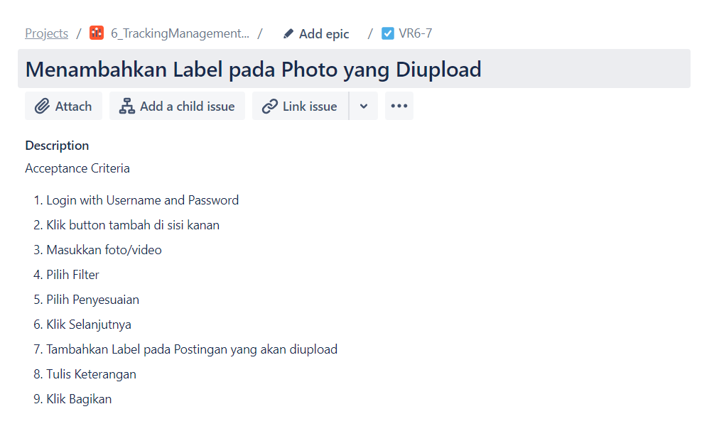

Bugs 4

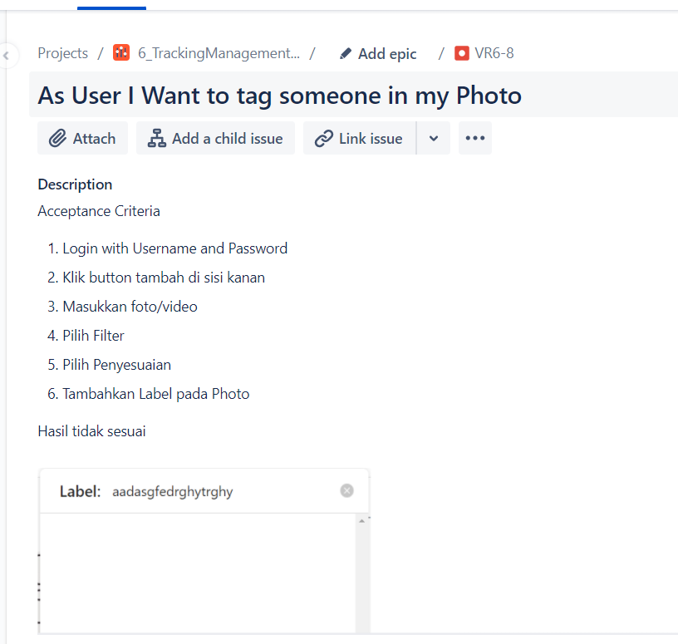

**TASK 3**

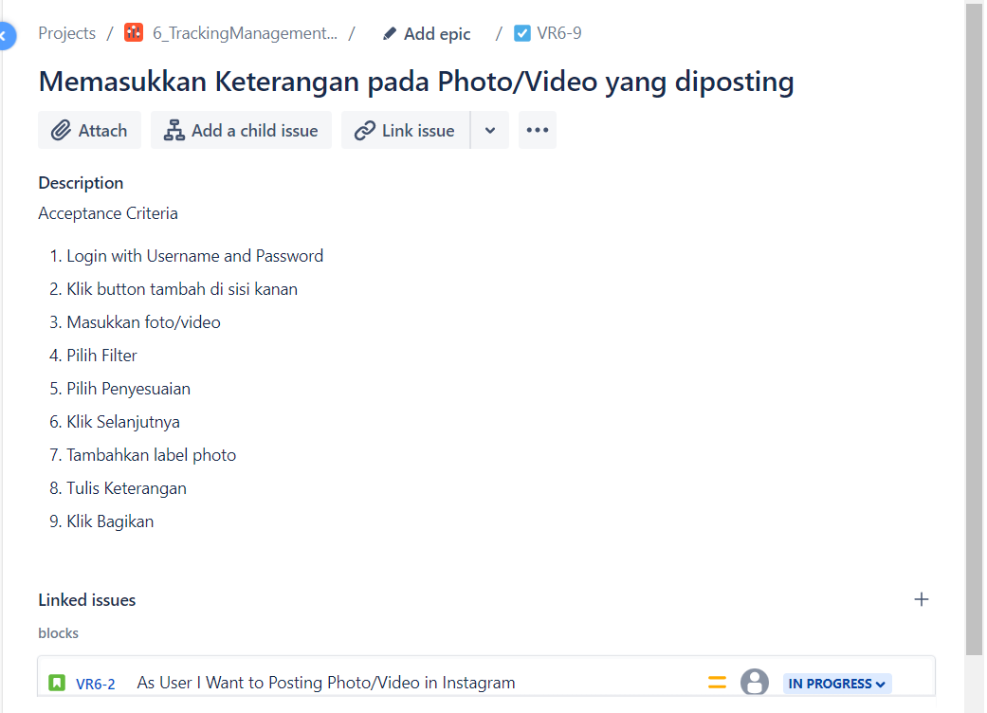

Bugs 5

